КИТАЙ · ПРАКТИКА

«Я тебя люблю» и другие фразы о чувствах
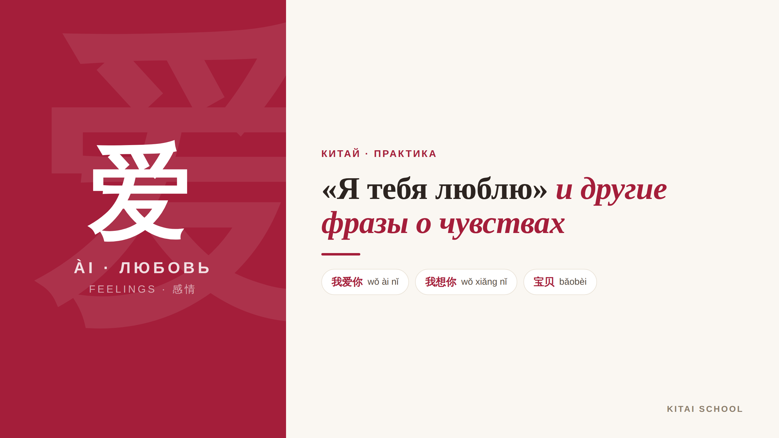
▲ обложка статьи
Наверное, самая знаменитая фраза, которую все хотят выучить, — это «я тебя люблю». По-китайски она звучит красиво: 我爱你 (wǒ ài nǐ). Но с чувствами в китайском есть интересный нюанс: говорят о них немного иначе, чем у нас. Давайте разберём главные фразы — от нежного признания до ласкового обращения.
Кому будет полезна статья
Тем, кто учит китайский и хочет уметь сказать тёплые слова близкому человеку, и всем, кому интересно, как китайцы говорят о чувствах.
Что вы узнаете
1. Как сказать «я тебя люблю» — и почему это говорят реже
2. Чем 喜欢 отличается от 爱
3. Ласковые слова и «я скучаю»
4. Что такое любовь в цифрах — 520 и 1314
Вот главные фразы на одной картинке, а дальше — подробнее и с нюансами.
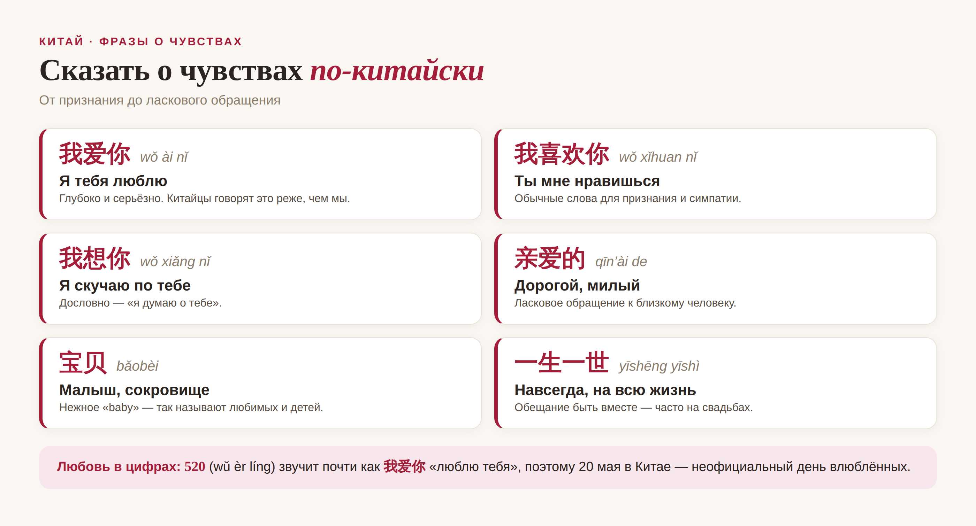
▲ фразы о чувствах по-китайски
А ещё я собрала эти фразы в тёплую анимацию с сердечками — посмотрите её к статье и повторите вслух.

我爱你 — главная фраза
Начнём с той самой. 我爱你 (wǒ ài nǐ) — «я тебя люблю», где 爱 (ài) и есть «любовь». Фраза сильная и глубокая. И вот что важно понять: китайцы произносят её реже и бережнее, чем принято у нас.
Для многих китайцев слово «люблю» — слишком серьёзное, чтобы бросаться им каждый день. Чувства здесь чаще показывают делом и заботой, а не громкими словами. Поэтому услышать 我爱你 — это по-настоящему значимо.

喜欢 или 爱?
Если 爱 звучит слишком сильно, есть слово помягче — 喜欢 (xǐhuan), «нравиться». Фраза 我喜欢你 (wǒ xǐhuan nǐ) — «ты мне нравишься» — это как раз то, с чего обычно начинают: с симпатии, с первого признания.
Разница примерно как у нас между «ты мне нравишься» и «я тебя люблю». Поэтому на первых порах, чтобы признаться в симпатии, китайцы куда чаще скажут 我喜欢你, чем 我爱你.

«Скучаю» и ласковые слова
Чувства — это не только про любовь. «Я скучаю по тебе» будет 我想你 (wǒ xiǎng nǐ) — дословно «я думаю о тебе». А чтобы обратиться к близкому нежно, говорят 亲爱的 (qīn’ài de) — «дорогой» или «милый».
Есть и совсем ласковое 宝贝 (bǎobèi) — «сокровище», «малыш». Так называют и любимого человека, и детей — китайское «baby». Маленькие тёплые слова, которые сразу делают речь живой и близкой.

Любовь в цифрах
И напоследок — милая китайская фишка. В интернете любовь часто признают… цифрами. 520 (wǔ èr líng) звучит почти как 我爱你 «люблю тебя», поэтому 20 мая (20.05) в Китае — неофициальный день влюблённых.
А 1314 (yī sān yī sì) созвучно 一生一世 (yīshēng yīshì) — «на всю жизнь, навеки». Поэтому послание «520 1314» означает «люблю тебя всю жизнь». Согласитесь, романтично — и очень по-китайски: даже в числах спрятаны слова.
«Дожить вместе до седых волос», — желают китайцы влюблённым: 白头偕老 (bái tóu xié lǎo). Пусть у ваших тёплых слов будет кому звучать.
АВТОР
Юлия Горяина
Китаист и лингвокоуч, докторант Шаньдунского университета (山大), преподаватель МГУ ВШБ. Более 20 лет практики; объездила почти весь Китай.
Хэштеги: #китай #китайскийязык #фразыолюбви #китайскийснуля #520 #学中文

